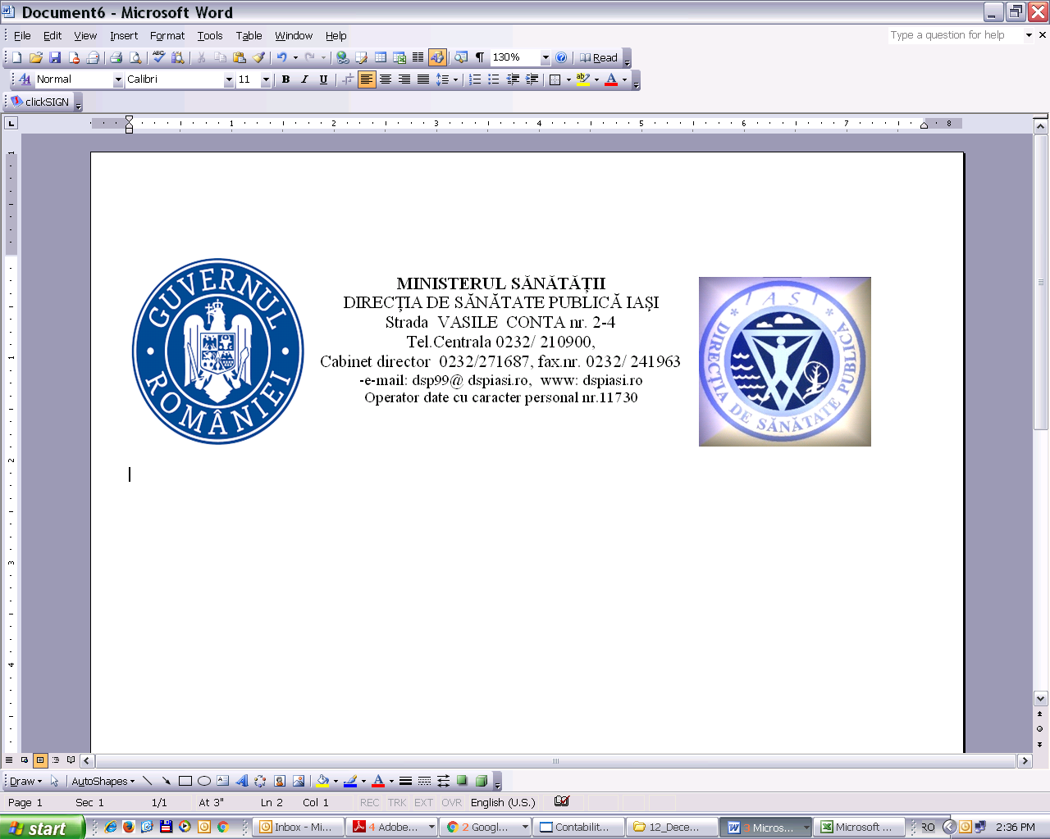

COMUNICAT DE PRESĂ

ZIUA INTERNAŢIONALĂ PENTRU ELIMINAREA VIOLENŢEI ÎMPOTRIVA FEMEILOR
25 noiembrie 2024

Anual, pe data de 25 noiembrie este marcată ZIUA INTERNAŢIONALĂ PENTRU ELIMINAREA VIOLENŢEI ÎMPOTRIVA FEMEILOR, care reprezintă o oportunitate de a atrage atenția asupra violenței de gen și de a promova măsuri pentru prevenirea și combaterea acestui fenomen. Este o ocazie pentru guverne, organizații internaționale, societatea civilă și organizații non-guvernamentale de a crește gradul de conștientizare în rândul publicului despre impactul devastator al violenței asupra femeilor și despre necesitatea unor politici și intervenții eficiente.

Violența împotriva femeilor este o problemă globală extrem de răspândită și cu efecte devastatoare asupra femeilor și societății, în ansamblu. Aceasta afectează grav sănătatea victimei la nivel fizic, emoțional și social, iar impactul său poate fi resimțit pe tot parcursul vieții. Poate afecta întregul sistem de viață al unei persoane, având un impact profund nu doar pe termen scurt, ci și pe termen lung. Violența sexuală poate duce la sarcini neintenționate, avorturi induse, probleme ginecologice și infecții cu transmitere sexuală, inclusiv HIV.

Violența domestică poate afecta și copiii martori la abuzuri. Aceștia pot dezvolta traume psihologice, tulburări de comportament și, mai târziu, pot deveni la rândul lor victime ale violenței sau pot perpetua comportamente abuzive în relațiile lor viitoare. Violența sexuală, în special în timpul copilăriei, poate duce la creșterea fumatului, la consumul de substanțe și la comportamente sexuale riscante. Toate formele de violență pot duce la depresie, stres post-traumatic și alte tulburări de anxietate, dificultăți de somn, tulburări de alimentație și tentative de sinucidere.

Violența împotriva femeilor are un impact semnificativ asupra sistemelor de sănătate, deoarece victimele necesită tratamente medicale continue, consiliere psihologică și adesea suport juridic. Costurile economice ale violenței sunt, de asemenea, mari, deoarece femeile care sunt victime ale violenței sunt mai puțin capabile să participe activ la viața profesională din cauza problemelor de sănătate și a absențelor de la locul de muncă.

La nivel global, aproximativ 1 din 3 femei din întreaga lume au fost supuse fie violenței fizice, psihice sau sexuale de către partenerul intim. Peste un sfert dintre femeile cu vârsta cuprinsă între 15 și 49 de ani, care au fost într-o relație, au fost supuse violenței fizice și/sau sexuale de către partenerul lor intim, cel puțin o dată în viață.

În Uniunea Europeană, 1 din 3 femei au fost supuse abuzurilor fizice sau violenței sexuale începând cu vârsta de 15 ani. Cel puțin 2 femei sunt ucise în fiecare zi de partenerul intim sau de un membru al familiei.

La nivel național, în primele 9 luni ale anului 2024, numărul faptelor penale înregistrate în domeniul violenței domestice a crescut cu 5%, față de primele 9 luni ale anului 2023, de la 43.425 la 45.614. Au fost înregistrate creșteri, comparativ cu perioada similară din anul 2023, pentru loviri sau alte violențe (de la 26.912 la 27.928), amenințare (de la 5303 la 5789) și nerespectarea ordinelor de protecție (de la 3146 la 3945). În țara noastră, 1 din 4 femei au fost agresate fizic sau sexual de partener sau de fostul partener.

Deși aceste statistici sunt alarmante, trebuie menționat că există progrese semnificative în multe părți ale lumii pentru a combate violența împotriva femeilor:
- tot mai multe țări au adoptat legi pentru protejarea femeilor de violență, inclusiv legi împotriva hărțuirii sexuale și abuzului în familie;
- campaniile de sensibilizare publică, educația în școli și inițiativele de sprijin pentru victime au fost implementate în numeroase regiuni pentru a reduce această problemă.

Numărul crescut de violențe domestice din România arată amploarea fenomenului și necesitatea de a interveni cu toate mijloacele legale pentru diminuarea lui.

Prevenirea și combaterea violenței sunt esențiale pentru sănătatea femeilor și bunăstarea întregii societăți. Măsuri de prevenire și intervenție:
- Sprijin psihologic: Victimele violenței au nevoie de consiliere psihologică pentru a înfrunta traumele și pentru a învăța să gestioneze emoțiile și stresul;
- Acces la îngrijire medicală: Este esențial ca femeile abuzate să poată accesa îngrijire medicală specializată, inclusiv screening pentru infecțiile de transmitere sexuale și evaluări ginecologice;
- Legislație și protecție: Legislația care protejează victimele violenței, precum ordinele de restricție și adăposturile pentru victime, poate contribui la reducerea abuzurilor și la asigurarea unui mediu mai sigur.

Este esențial ca guvernele, organizațiile internaționale și comunitățile să colaboreze pentru a sprijini victimele și a preveni violența în toate formele sale, pentru a construi o lume mai sigură și mai echitabilă pentru femei.

Fiecare femeie merită să fie în siguranță!

